

عمل الطلاب :2-3

* محمد الفريج
* محمد النوفل
* يحيى الشريدة
* عبد المجيد حضيف
* عمر الصغير
* فيصل المالكي

مشروع التخرج

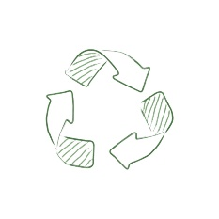

بسم الله الرحمن الرحيم

وبعد الصلاة على رسولنا الكريم والحمد لله رب العالمين الذي هدانا لهذا وما كنا لنهتدي لولا ان هدانا الله.

وبعد المشاركات والاقتراحات المشتركة الذي كان بيننا نود ان نضع بين ايديكم مشروع تخرجنا "ساهم".

الذي يحمل في طياته مفهوم واساس إعادة التدوير وبعض الأفكار السامية وتحقيق دعم 2030.

مستفيدين من مهاراتنا الرقمية المكتسبة والمنماه

وقبل البدء من باب من لم يشكر الناس لم يشكر الله

اشكر معلمنا الذي كان متابع لنا بأدق التفاصيل / محمد السويلم.

1

المقدمة

|  |  |
| --- | --- |
| 1 | المقدمة |
| 2 | اسم المشروع -الفكرة -الاهداف |
| 3 | الخطة |
| 4 | التصميم الجرافيكي |
| 5 | تصميم الاتصال المرئي |
| 6 | تصميم الهوية " الشعار |
| 7 | تصميم اعلان ثابت |
| 8 | تصميم اعلان متحرك |
| 9 | تصميم التغليف |
| 10 | تصوير رقمي |
| 11 | تصميم واجهة الموقع الالكتروني "الرسمي |
| 12 | تصميم واجهة الموقع الالكتروني "التجاري |
| 13 | تصميم الشخصيات |
| 14 | موشن جرافيك |
| 15 | ملخص المشروع |
| 16 | الخاتمة |

الفهرس



تستهدف شركتنا جمع النفايات بشتا أنواعها وإعادة تدويرها بـ الإضافة لـ بقايا الطعام والورق لجعله سماد ناضج.

"ساهم.

2

الاهداف:

توضيح كيفية الاستفادة من النفايات وأثر إعادة التدوير على المواطن والمجتمع

والحفاظ على المساحات الخضراء لبناء مستقبل مبنيا على الاستدامة

الفكرة:

اسم المشروع:

|  |  |
| --- | --- |
| 1 | الاتصال المرئي |
| 2 | تصميم الهوية "الشعار |
| 3 | تصميم الإعلان الثابت |
| 4 | تصميم الإعلان المتحرك |
| 5 | تصميم التغليف |
| 6 | تصميم جرافيكي |
| 7 | تصميم موقع "تجاري، رسمي" |
| 8 | تصميم الشخصيات |
| 9 | موشن جرافيك "تحريك الرسومات. |

الخطة



3

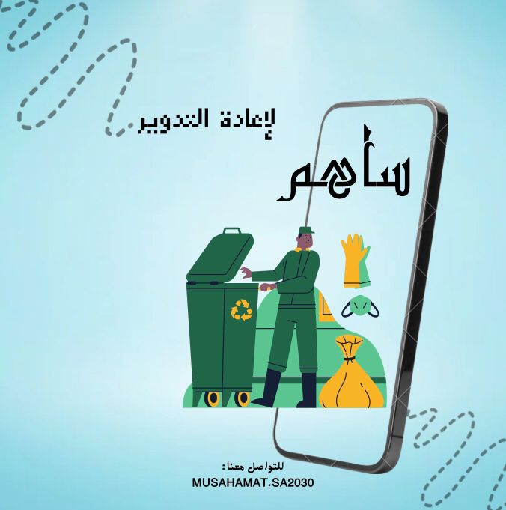

عملية أو فن أو ابداع في تطبيق مبدأ تصميم واحد أو أكثر على عنصر واحد أو أكثر في مساحة عمل معينة.

4

تصميم جرافيكي

البرنامج:

Canva

يعتمد على الدمج بين وسائل التصميم المرئي وعلوم البيانات والإحصاء، من أجل إخراج العمل المرئي بأفضل صورة للمتلقي أو المشاهد، حيث تكون هذه الأعمال المرئية على شكل أفلام وصور وملصقات.

تصميم اتصال مرئي

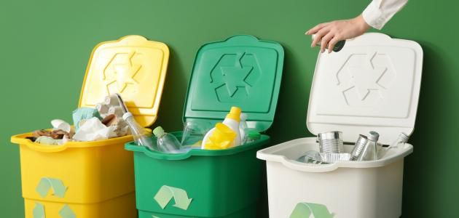

نوع الكاميرا:

Iphone 11

5

الشعار هو تجسيد هوية العلامة التجارية للشركة، ولتسهل بذلك عملية التعرف والربط بين المنشأة ومنتجاتها وخدماتها.

تصميم الهوية " الشعار



البرنامج:

Canva

* ورقة البرسيم: ترمز للسماد
* 2030: لتحقيق الرؤية
* اللون الأخضر: للتشجير
* القارات: لأن عندما نقوم بجعل بقايا الطعام هو السماد والتشجير لرؤية 2030 فنحن نغير المناخ للعالم والنظام البيئي.

6

شكل تصميم دون حركة تهدف الى جذب انتباه المشاهدين وايصال رسالة معينة

ويتم اختيار الألوان والخطوط والصور بطريقة معينة لجعلها مؤثرة.

تصميم اعلان ثابت

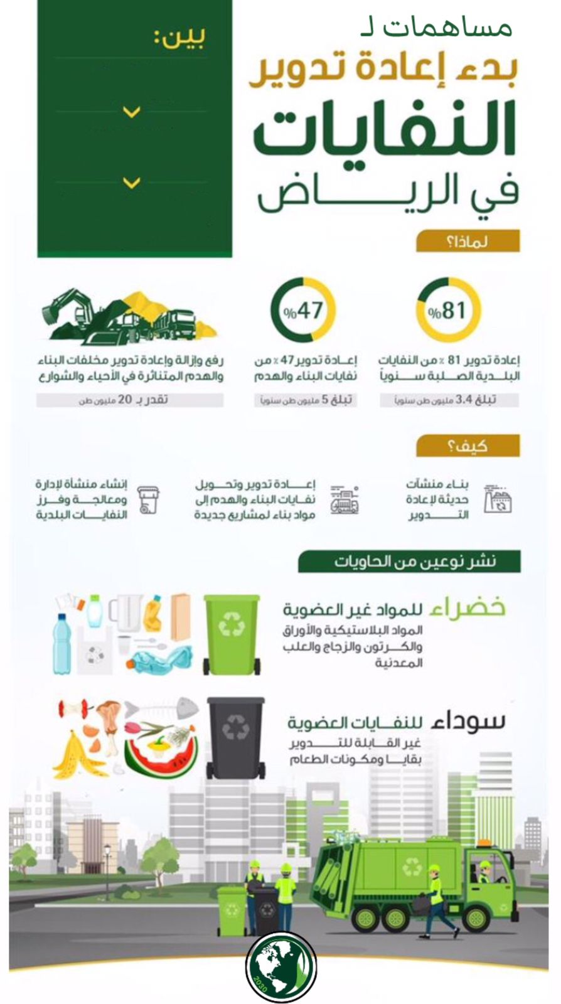

6

البرنامج:

Canva

7

تصميم اعلان متحرك

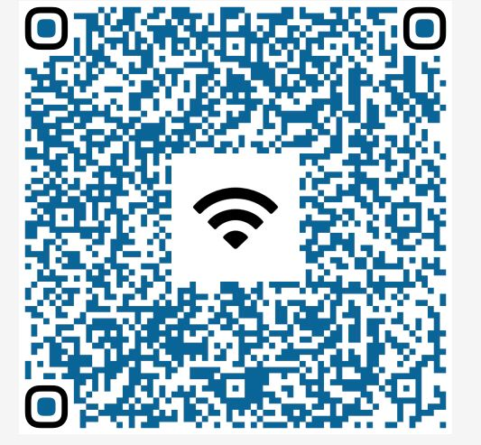

البرنامج:

Canva

8

شكل تصميم يستخدم الحركة لجذب الانتباه، ويتم انشاء هذا النوع بواسطة برامج التحريك وتشمل الصور والرسوم والفيديوهات المتحركة.

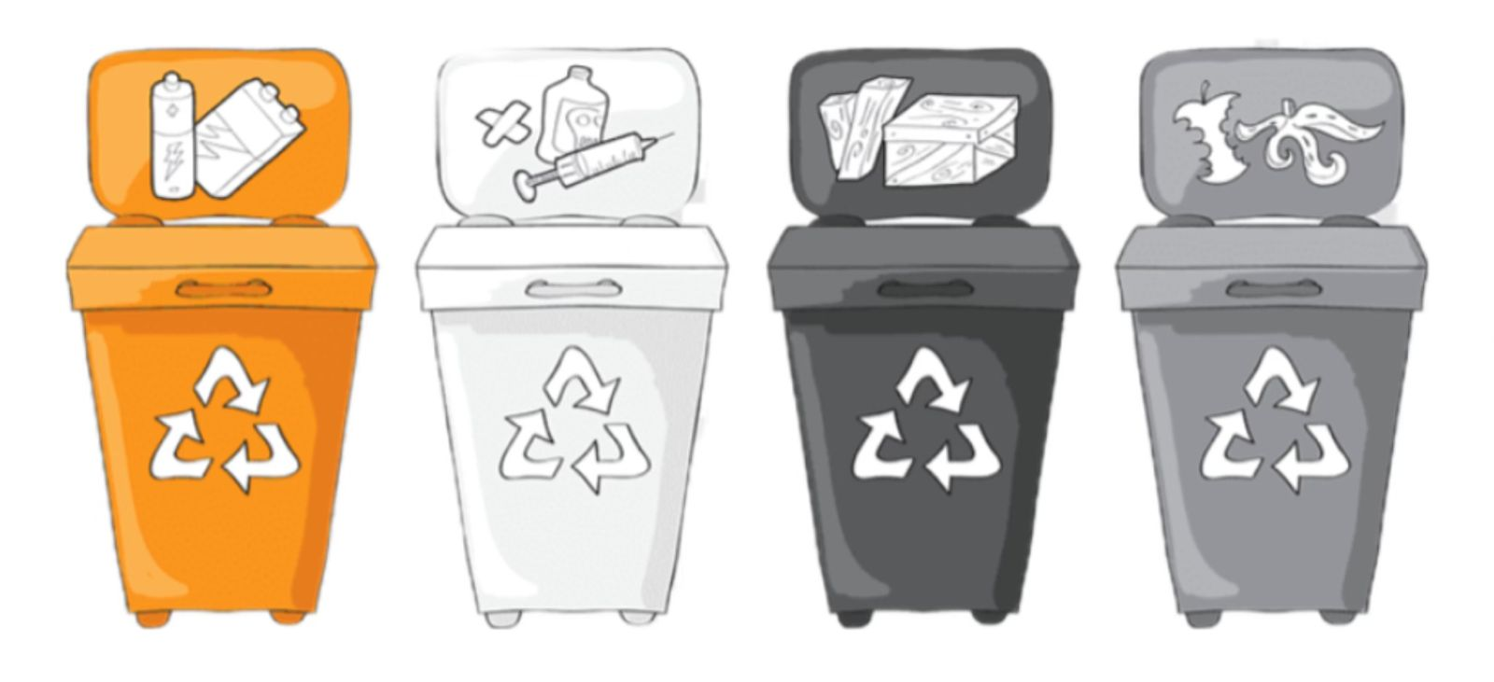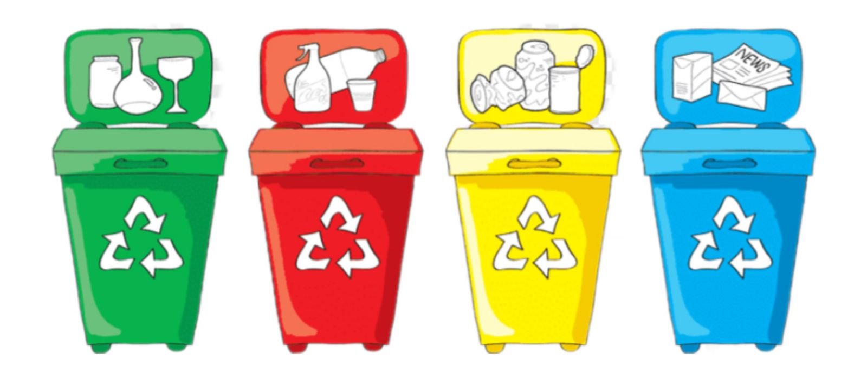

الكرتون

الاكل

الطبية

الكهرباء

للورق

للمعادن

للزجاج

للبلاستيك

البرنامج:

Canva

تستهدف انشاء العبوات الخاصة بالمنتجات التي تجعلها مهيأة للتسويق.

تصميم التغليف

9

التصوير الرقمي

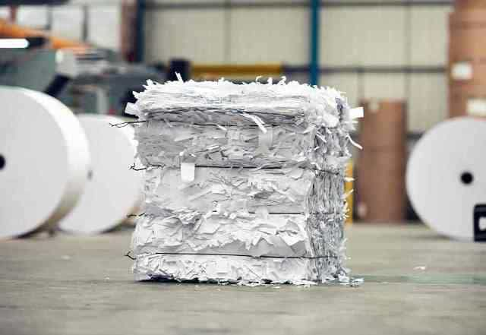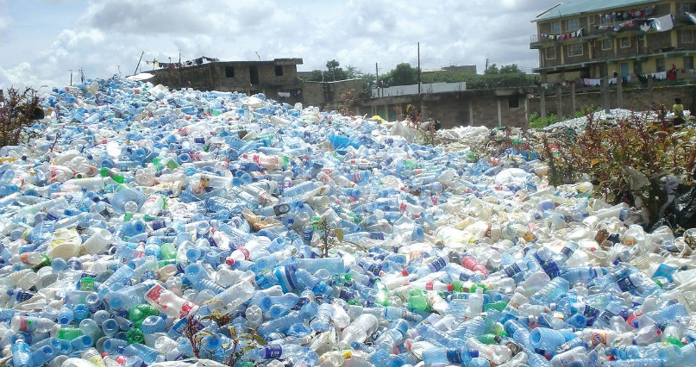

نوع الكاميرا:

IPhone 11

هي احدى الوسائط الرقمية التي تهدف لإيصال المعلومة من خلال الصورة الرقمية.

10

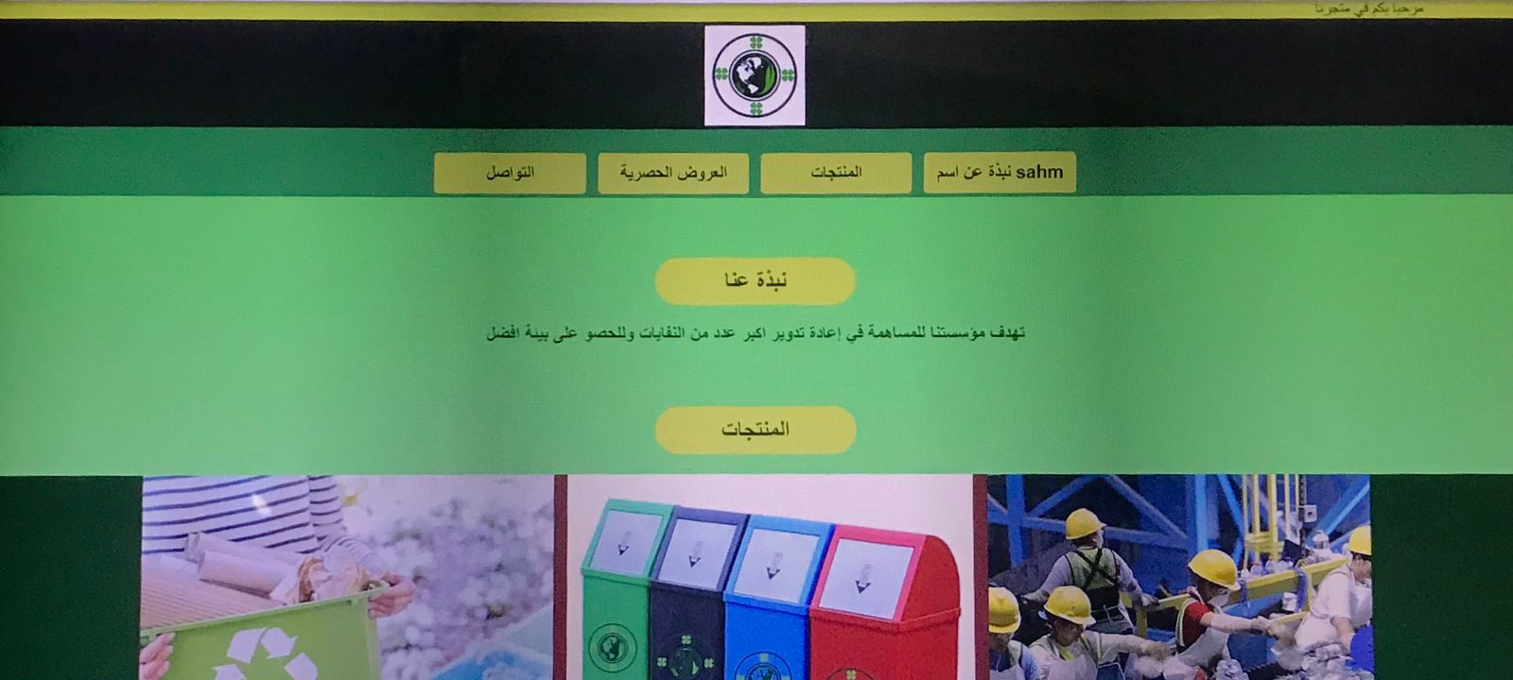

يعتبر تصميم واجهات مواقع الكترونية احترافية وبناء المواقع الالكترونية هو الحل الأمثل لتحقيق الهدف من تصميم الموقع الإلكتروني.

حيث أن توفير خدمة انشاء موقع الكتروني متميز يساعد في الدخول إلى السوق بقوة كبيرة وسط الآخرين.

لذلك فإن التعامل مع افضل مصمم مواقع انترنت هو شيء أساسي الذي يضمن لك الحصول على تصميم واجهات مواقع الكترونية تلبي احتياجات العملاء المستهدفين لشركتك.

تصميم واجهة الكترونية "رسمية



المصدر:

فيجوال ستوديو كود

11

تعرف بأنها مجموعة العناصر التي يتفاعل معها المستخدم، إذ يتضمن الطريقة التي يظهر بها الموقع عبر التصميم العام وكيفية التنقل بين الصفحات وتقديم المعلومات

تصميم واجهة الكترونية "تجارية

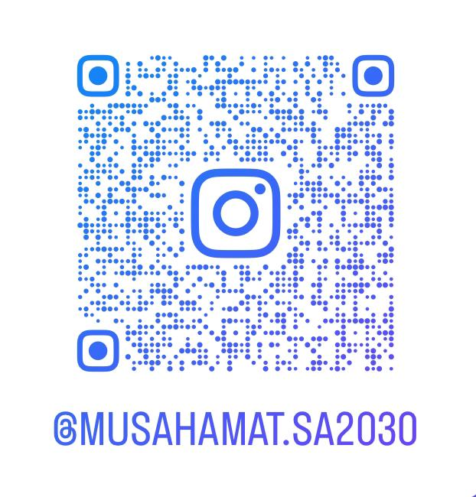

12

عملية تصور وخلق المظهر والسمات المخلفة لشخصية ما بما يتضمن خلفيتها الدرامية وتطورها عبر العمل من اجل تتحلى بالقبول الجماهيري وتبقى في ذاكرة الجمهور

تصميم الشخصيات

13

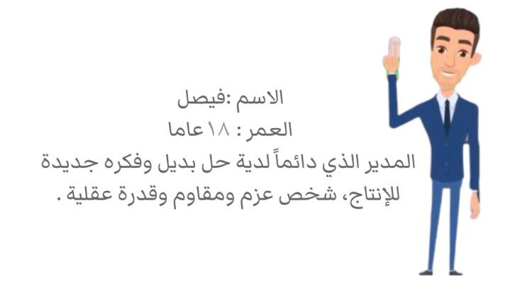

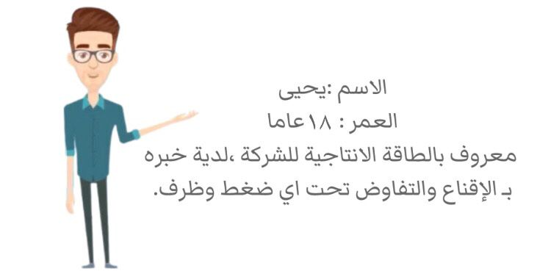

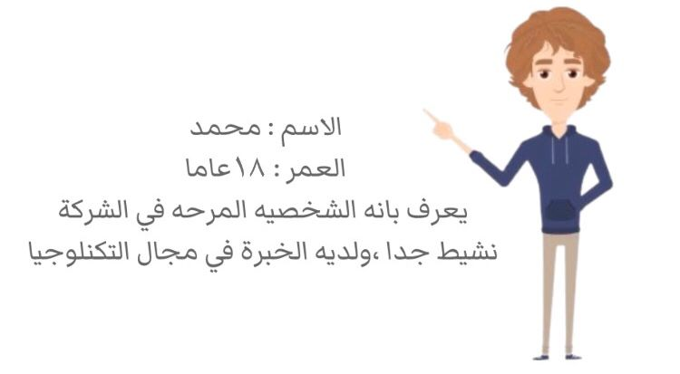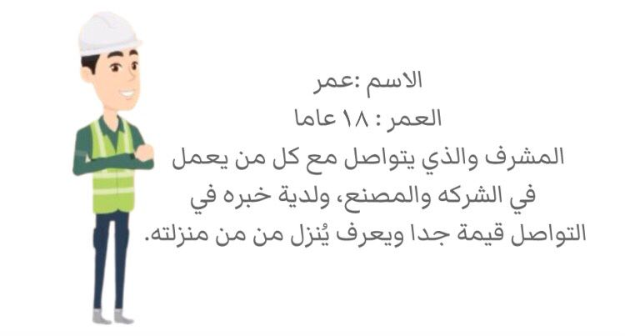

هو نوع من أنواع الرسومات الحاسوبية التي توظف الفيديو لتوضيح الفكرة التي تهدف لإيصالها

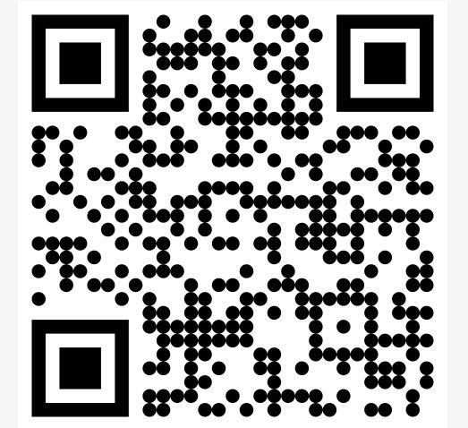

موشن جرافيك" تحريك الرسومات

14

البرنامج المستخدم:

Animaker

* وضعنا المقدمة والخطة ثم بدانا بتحديد المشكلة لنضع الفكرة وبعد تحديدها وضعنا علجها عن طريق وضع الاهداف.
* اخترنا اسم الشركة "ساهم".
* صممنا الشعار والذي كان هدفه كما وضحنا بـ فلسفة الشعار.
* لنصمم التغليف الخاص بشركتنا وباسمنا وشعارنا، بالإضافة الى الاعلانين الثابت والمتحرك، وللـ تصميم الجرافيكي.
* ذهبنا لـ مصنع لجمع النفايات لأخذ بعض الصور التي عرضناها بالتصوير الرقمي والاتصال الرقمي.
* أنشأنا المواقع الالكترونية "الرسمي، التجاري" واضفنا المعلومات التي ذكرنا.

ملخص المشروع

15

16

الخاتمة

وفي ختام مشروعنا المتواضع الذي طرحناه بين ايديكم نأمل ان يكون عند حسن ظنكم وان نساهم في تطوير سبل إعادة التدوير والاستفادة منها وان نكون يدا بيد لتصبح مملكتنا أفضل مكان وزمان للحفاظ على البيئة وأفضل مناظر للطبيعة بها.

وبعد تحياتنا لكم ولحسن استقبالكم لأفكارنا ولأخذنا من وقتكم

السلام عليكم ورحمة الله وبركاته.